4

ｽﾍﾟｸﾄﾙﾗﾍﾞﾙ: ｽﾍﾟｸﾄﾙ 1

ﾗｲﾌﾞﾀｲﾑ 120.0 s

収集ｼﾞｵﾒﾄﾘ[度] :

試料傾斜角 = 0.0

方位角 = 0.0

ｴﾚﾍﾞｰｼｮﾝ = 30.0

加速電圧 = 10.00 kV

ｽﾍﾟｸﾄﾙ全ｶｳﾝﾄ数 = 200445

|  |  |  |  |
| --- | --- | --- | --- |
| ｻﾝﾌﾟﾙﾃﾞｰﾀ : | ｴﾈﾙｷﾞｰ[eV] | 分解能[eV] | ｶｳﾝﾄ数 |
| ｽﾄﾛｰﾌﾞ : | 3.8 | 51.89 | 1195013 |
|  |  |  |  |

定量最適化がおこなわれていません

ｽﾍﾟｸﾄﾙ処理 :

省略されたﾋﾟｰｸはありません

処理ｵﾌﾟｼｮﾝ : 酸素 ｽﾄｲｷｵﾒﾄﾘ (ﾉｰﾏﾗｲｽﾞ)

繰り返し回数 = 2

ｽﾀﾝﾀﾞｰﾄﾞ :

Na Albite 1999/06/01

Mg MgO 1999/06/01

Al Al2O3 1999/06/01

Si SiO2 1999/06/01

P GaP 1999/06/01

S FeS2 1999/06/01

K MAD-10 Feldspar 1999/06/01

Ca Wollastonite 1999/06/01

Cr Cr 1999/06/01

Mn Mn 1999/06/01

Fe Fe 1999/06/01

Ni Ni 1999/06/01

|  |  |  |  |  |  |
| --- | --- | --- | --- | --- | --- |
| 元素 | 質量濃度 | 原子数 | 化合物 | 化学式 |  |
|  | [%] | 濃度[%] | 濃度[%] |  |  |
| Na K | 3.03 | 1.93 | 4.08 | Na2O |  |
| Mg K | -146.81 | -88.54 | -243.42 | MgO |  |
| Al K | -6.40 | -3.48 | -12.08 | Al2O3 |  |
| Si K | -223.01 | -116.43 | -477.09 | SiO2 |  |
| P K | 217.64 | 103.03 | 498.69 | P2O5 |  |
| S K | 167.71 | 76.70 | 418.77 | SO3 |  |
| K K | -2.48 | -0.93 | -2.99 | K2O |  |
| Ca K | -1.15 | -0.42 | -1.61 | CaO |  |
| Cr K | 17.34 | 4.89 | 25.35 | Cr2O3 |  |
| Mn K | -9.62 | -2.57 | -12.42 | MnO |  |
| Fe K | -94.46 | -24.80 | -121.52 | FeO |  |
| Ni K | 19.05 | 4.76 | 24.24 | NiO |  |
| O | 159.15 | 145.86 |  |  |  |
| ﾄｰﾀﾙ | 100.00 |  |  |  |  |

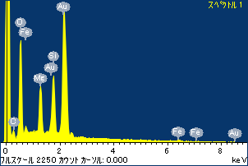

ﾌﾟﾛｼﾞｪｸﾄ : ﾌﾟﾛｼﾞｪｸﾄ 1

ｵｰﾅｰ : Administrator

領域 分析領域 1

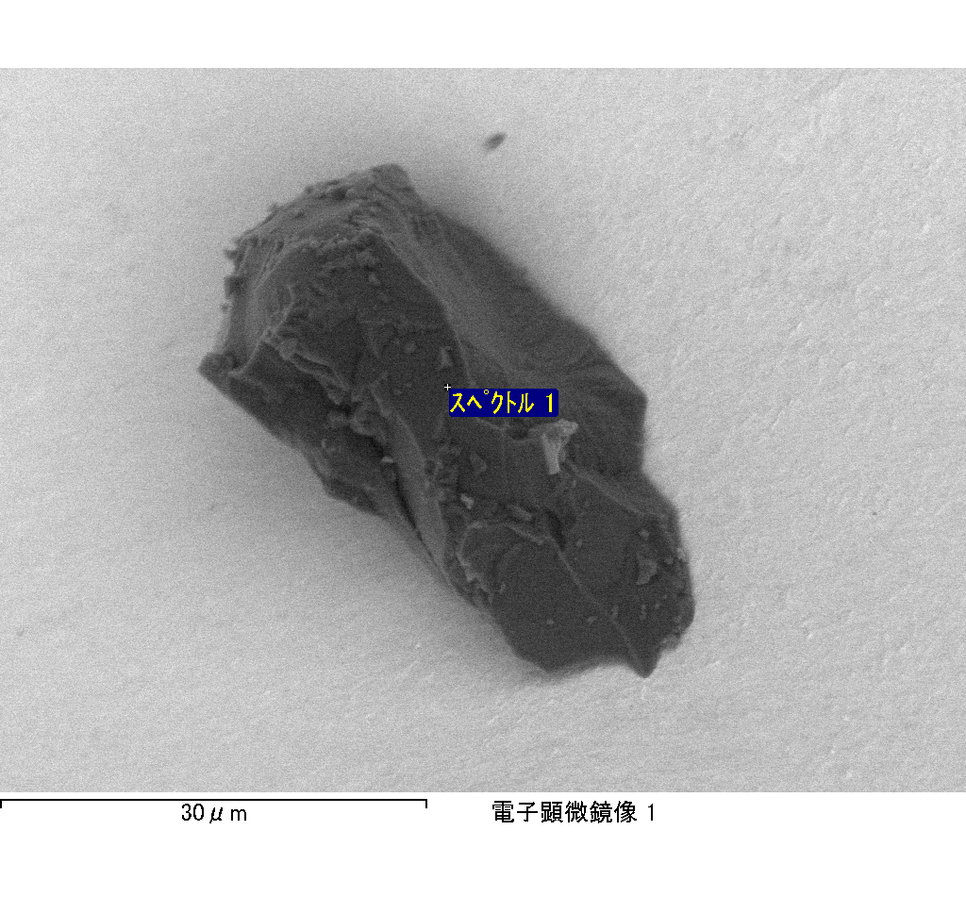

ｽﾍﾟｸﾄﾙﾗﾍﾞﾙ: ｽﾍﾟｸﾄﾙ 2

ﾗｲﾌﾞﾀｲﾑ 120.0 s

収集ｼﾞｵﾒﾄﾘ[度] :

試料傾斜角 = 0.0

方位角 = 0.0

ｴﾚﾍﾞｰｼｮﾝ = 30.0

加速電圧 = 10.00 kV

ｽﾍﾟｸﾄﾙ全ｶｳﾝﾄ数 = 183768

|  |  |  |  |
| --- | --- | --- | --- |
| ｻﾝﾌﾟﾙﾃﾞｰﾀ : | ｴﾈﾙｷﾞｰ[eV] | 分解能[eV] | ｶｳﾝﾄ数 |
| ｽﾄﾛｰﾌﾞ : | 3.8 | 51.83 | 1196353 |
|  |  |  |  |

定量最適化がおこなわれていません

ｽﾍﾟｸﾄﾙ処理 :

省略されたﾋﾟｰｸはありません

処理ｵﾌﾟｼｮﾝ : 酸素 ｽﾄｲｷｵﾒﾄﾘ (ﾉｰﾏﾗｲｽﾞ)

繰り返し回数 = 2

ｽﾀﾝﾀﾞｰﾄﾞ :

Na Albite 1999/06/01

Mg MgO 1999/06/01

Al Al2O3 1999/06/01

Si SiO2 1999/06/01

P GaP 1999/06/01

S FeS2 1999/06/01

K MAD-10 Feldspar 1999/06/01

Ca Wollastonite 1999/06/01

Cr Cr 1999/06/01

Mn Mn 1999/06/01

Fe Fe 1999/06/01

Ni Ni 1999/06/01

|  |  |  |  |  |  |
| --- | --- | --- | --- | --- | --- |
| 元素 | 質量濃度 | 原子数 | 化合物 | 化学式 |  |
|  | [%] | 濃度[%] | 濃度[%] |  |  |
| Na K | -0.03 | 0.03 | -0.04 | Na2O |  |
| Mg K | 9.72 | -9.17 | 16.11 | MgO |  |
| Al K | 0.16 | -0.14 | 0.31 | Al2O3 |  |
| Si K | 9.31 | -7.60 | 19.91 | SiO2 |  |
| P K | -80.21 | 59.39 | -183.78 | P2O5 |  |
| S K | -68.53 | 49.02 | -171.10 | SO3 |  |
| K K | -0.20 | 0.12 | -0.24 | K2O |  |
| Ca K | 1.96 | -1.12 | 2.75 | CaO |  |
| Cr K | -0.19 | 0.08 | -0.27 | Cr2O3 |  |
| Mn K | -1.45 | 0.60 | -1.87 | MnO |  |
| Fe K | 160.60 | -65.96 | 206.61 | FeO |  |
| Ni K | 166.30 | -64.97 | 211.62 | NiO |  |
| O | -97.46 | 139.71 |  |  |  |
| ﾄｰﾀﾙ | 100.00 |  |  |  |  |

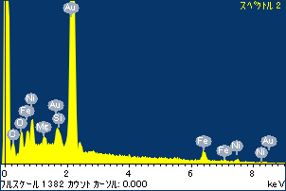

ﾌﾟﾛｼﾞｪｸﾄ : ﾌﾟﾛｼﾞｪｸﾄ 1

ｵｰﾅｰ : Administrator

領域 分析領域 1

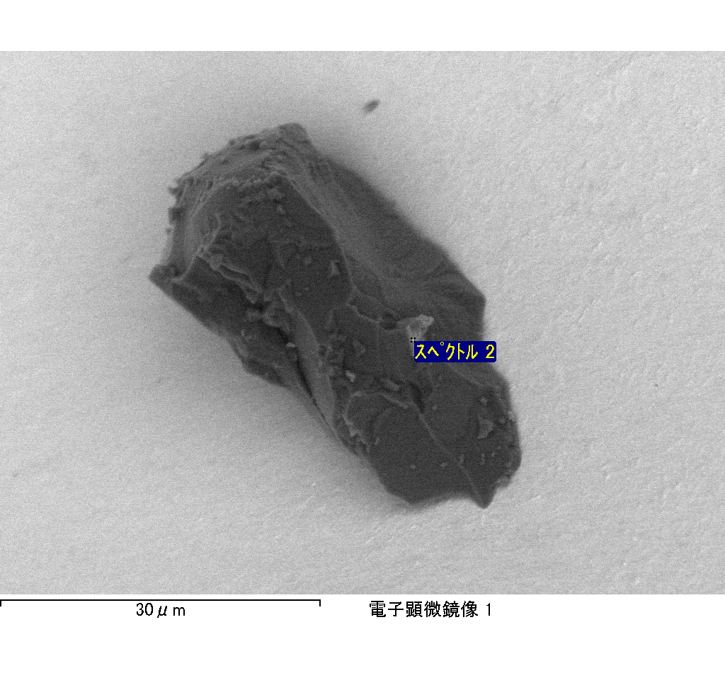

ｽﾍﾟｸﾄﾙﾗﾍﾞﾙ: ｽﾍﾟｸﾄﾙ 3

ﾗｲﾌﾞﾀｲﾑ 120.0 s

収集ｼﾞｵﾒﾄﾘ[度] :

試料傾斜角 = 0.0

方位角 = 0.0

ｴﾚﾍﾞｰｼｮﾝ = 30.0

加速電圧 = 10.00 kV

ｽﾍﾟｸﾄﾙ全ｶｳﾝﾄ数 = 198894

|  |  |  |  |
| --- | --- | --- | --- |
| ｻﾝﾌﾟﾙﾃﾞｰﾀ : | ｴﾈﾙｷﾞｰ[eV] | 分解能[eV] | ｶｳﾝﾄ数 |
| ｽﾄﾛｰﾌﾞ : | 3.8 | 51.80 | 1195264 |
|  |  |  |  |

定量最適化がおこなわれていません

ｽﾍﾟｸﾄﾙ処理 :

定量計算に使用されていないﾋﾟｰｸ : 2.825 keV

処理ｵﾌﾟｼｮﾝ : 酸素 ｽﾄｲｷｵﾒﾄﾘ (ﾉｰﾏﾗｲｽﾞ)

繰り返し回数 = 2

ｽﾀﾝﾀﾞｰﾄﾞ :

Na Albite 1999/06/01

Mg MgO 1999/06/01

Al Al2O3 1999/06/01

Si SiO2 1999/06/01

P GaP 1999/06/01

S FeS2 1999/06/01

K MAD-10 Feldspar 1999/06/01

Ca Wollastonite 1999/06/01

Cr Cr 1999/06/01

Mn Mn 1999/06/01

Fe Fe 1999/06/01

Ni Ni 1999/06/01

|  |  |  |  |  |  |
| --- | --- | --- | --- | --- | --- |
| 元素 | 質量濃度 | 原子数 | 化合物 | 化学式 |  |
|  | [%] | 濃度[%] | 濃度[%] |  |  |
| Na K | -5.72 | -2.69 | -7.71 | Na2O |  |
| Mg K | -117.31 | -52.11 | -194.50 | MgO |  |
| Al K | -8.56 | -3.43 | -16.18 | Al2O3 |  |
| Si K | -290.37 | -111.65 | -621.19 | SiO2 |  |
| P K | 283.78 | 98.94 | 650.23 | P2O5 |  |
| S K | 224.56 | 75.63 | 560.70 | SO3 |  |
| K K | -3.39 | -0.94 | -4.08 | K2O |  |
| Ca K | -129.29 | -34.84 | -180.90 | CaO |  |
| Cr K | -3.11 | -0.65 | -4.54 | Cr2O3 |  |
| Mn K | -10.04 | -1.97 | -12.97 | MnO |  |
| Fe K | -34.82 | -6.73 | -44.79 | FeO |  |
| Ni K | -18.91 | -3.48 | -24.06 | NiO |  |
| O | 213.18 | 143.90 |  |  |  |
| ﾄｰﾀﾙ | 100.00 |  |  |  |  |

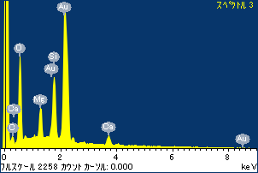

ﾌﾟﾛｼﾞｪｸﾄ : ﾌﾟﾛｼﾞｪｸﾄ 1

ｵｰﾅｰ : Administrator

領域 分析領域 1

